● Por medio de la consola interpretador de python (shell), realice las siguientes consultas:

○ Obtenga todos los objetos tanto Laboratorio, DirectorGeneral y Productos.

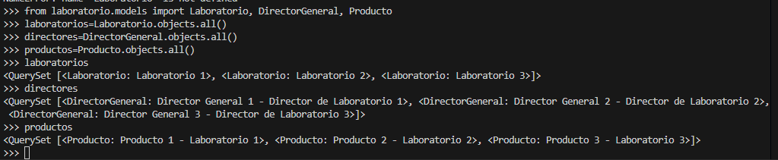

○ Obtenga el laboratorio del Producto cuyo nombre es ‘Producto 1’.



○ Ordene todos los productos por nombre, y que muestre los valores de nombre y laboratorio.



○ Realice una consulta que imprima por pantalla los laboratorios de todos los productos.



Parte 3: Realice las siguientes modificaciones al modelo, agregando los siguientes campos: La nueva migración se llamará actualizado_campos.

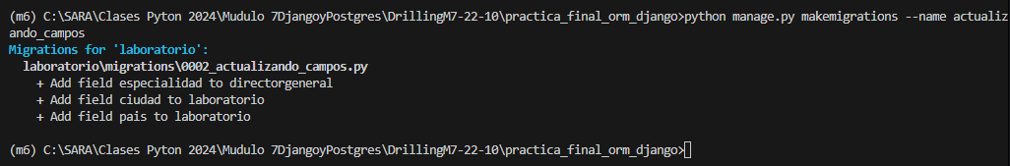

● Laboratorio:

○ ciudad: cadena de caracteres.

○ pais: cadena de caracteres.

● DirectorGeneral:

○ especialidad: cadena de caracteres.

Muestre todas las migraciones realizadas

